Procurar string em todos os pacotes de um centro de custo no Bradesco.

TS04

1 – ISPF/PDF

3 – Utilities

4 – Dslist

Em “Dsname Level . . .” informar o centro de custo onde deseja procurar a string (sem utilizar aspas).

Ex: AD.CHGM.STAGE.SPBF.*.SRC

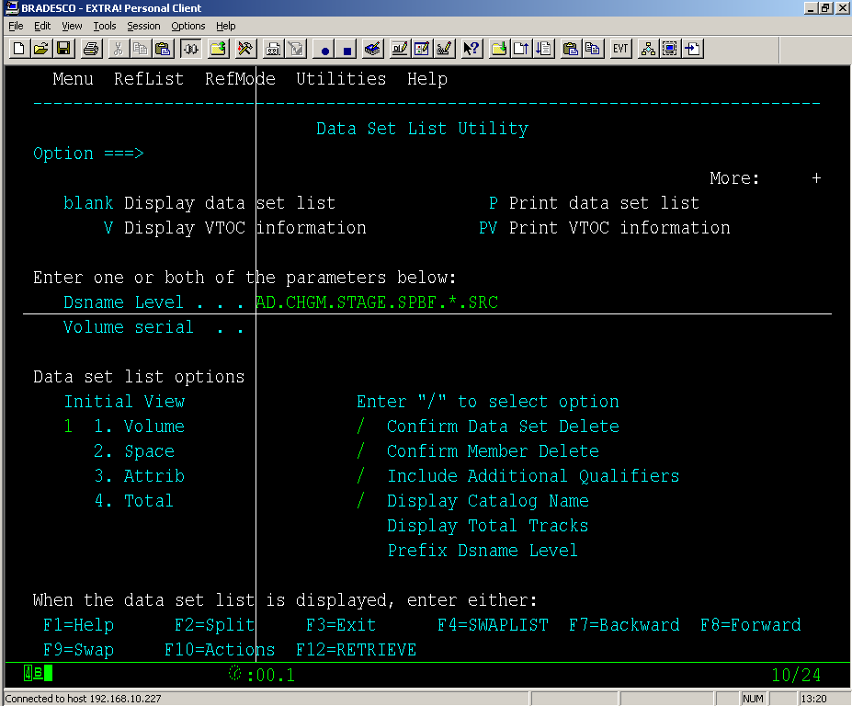

ENTER

Vai listar todos os pacotes do centro de custo informado.

Digitar na linha de comando: SRCHFOR + ‘string a pesquisar’.

Ex: SRCHFOR ‘TCART_MOVTO_LIQDZ’

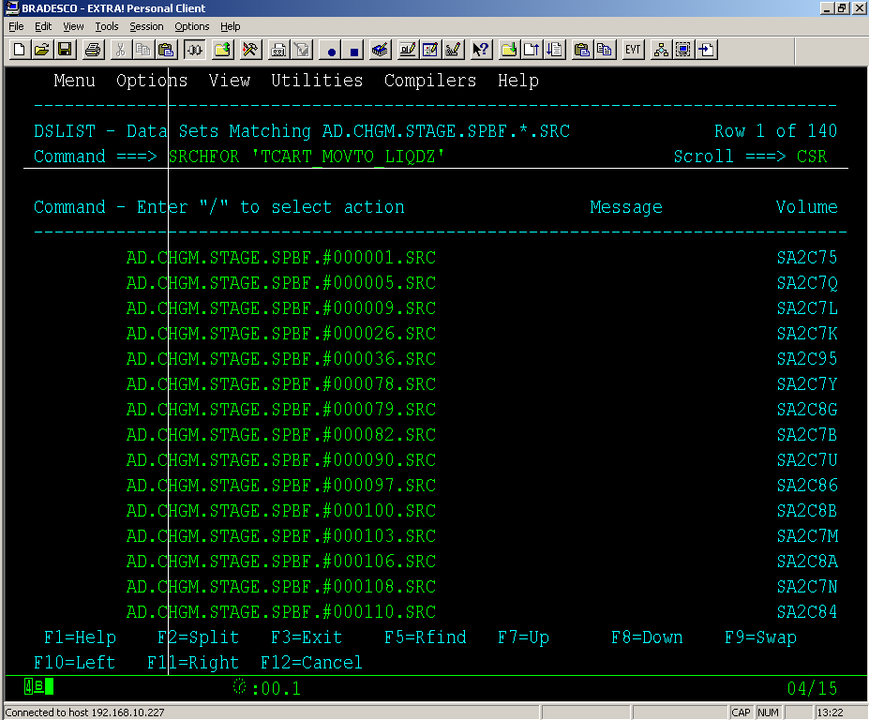

ENTER

Nos pacotes onde existir alguma referencia a string pesquisada, vai exibir a mensagem “String(s) found” na coluna ‘Message’.

